**Obľúbený mestský bazár pokračuje druhým kolom**

**Nevyhadzuj, daj veci kolovať!**

Bratislava, 7. júna 2021 **– Po úspechu Mestského bazára z októbra minulého roka sa hlavné mesto v spolupráci s mestskou organizáciou OLO rozhodlo pokračovať v sérii podujatí Mestský bazár aj v tomto roku. Od 9. do 23. júna môžu záujemcovia nosiť nepotrebné, ale stále použiteľné veci, priamo do centrály OLO každú stredu, piatok a sobotu vo vyhradených časoch. Samotné podujatie Mestský bazár sa bude konať posledný júnový víkend 26. a 27. júna 2021.**

Cieľom zberu je zbaviť domácnosti nepotrebných vecí, ktoré by sa inak stali odpadom a dať im tak druhú šancu. Tieto vyzbierané veci si budú môcť záujemcovia následne zakúpiť za symbolické ceny na podujatí Mestský bazár, ktoré sa bude konať 26. a 27. júna 2021 v areáli Komunálneho podniku na Bazovej 8.

**Zber vecí** bude prebiehať od 9.6. do 23.6.2021 v centrále OLO na Ivanskej ceste 22 (oproti obchodnému domu IKEA) v nasledovných časoch:

* **streda 12:00 - 18:00 h**
* **piatok 8:00 - 18:00 h**
* **sobota 8:00 - 18:00 h**

**Prečo by som mal veci darovať alebo kúpiť?**

* *predídeme vzniku odpadu, čím šetríme prírodu a jej zdroje*
* *to, čo nepotrebujeme my, sa môže zísť niekomu inému*
* *môžeme získať originálne a jedinečné kúsky za symbolické ceny*
* *príspevkom podporíme vznik stabilného Reuse centra*
* *za málo peňazí, dobrý pocit na duši*
* *podporujeme udržateľnosť a cirkulárnu ekonomiku v Bratislave*

**Vzhľadom k aktuálnej situácii spojenej so šírením vírusu COVID-19** je potrebné dodržiavať na mieste hygienické opatrenia. To znamená - chrániť si tvár rúškom a dodržiavať rozostupy vyznačené priamo na mieste. Vyzbierané predmety budú do podujatia v dostatočnej časovej karanténe a budú pripravené tak, aby boli počas podujatia Mestský bazár neinfekčné.

Podujatie  Mestský bazár sa bude konať **26. - 27. júna 2021 od 10:00 do 18:00 h v areáli Komunálneho podniku na Bazovej 8**. Vyzbierané financie budú vedené na transparentom účte <https://www.transparentneucty.sk/#/ucet/SK2609000000005171636209> a budú použité na budovanie stabilného Bratislavského centra opätovného použitia. Na mieste bude možná aj bezkontaktná platba kartou.

V minulom roku sa podarilo vyzbierať 16-tisíc jedinečných kúskov, vďaka ktorým Bratislava ušetrila 4,5 ton odpadu. Na vybudovanie stabilného Reuse centra sa podarilo vyzbierať až 9 tisíc eur.

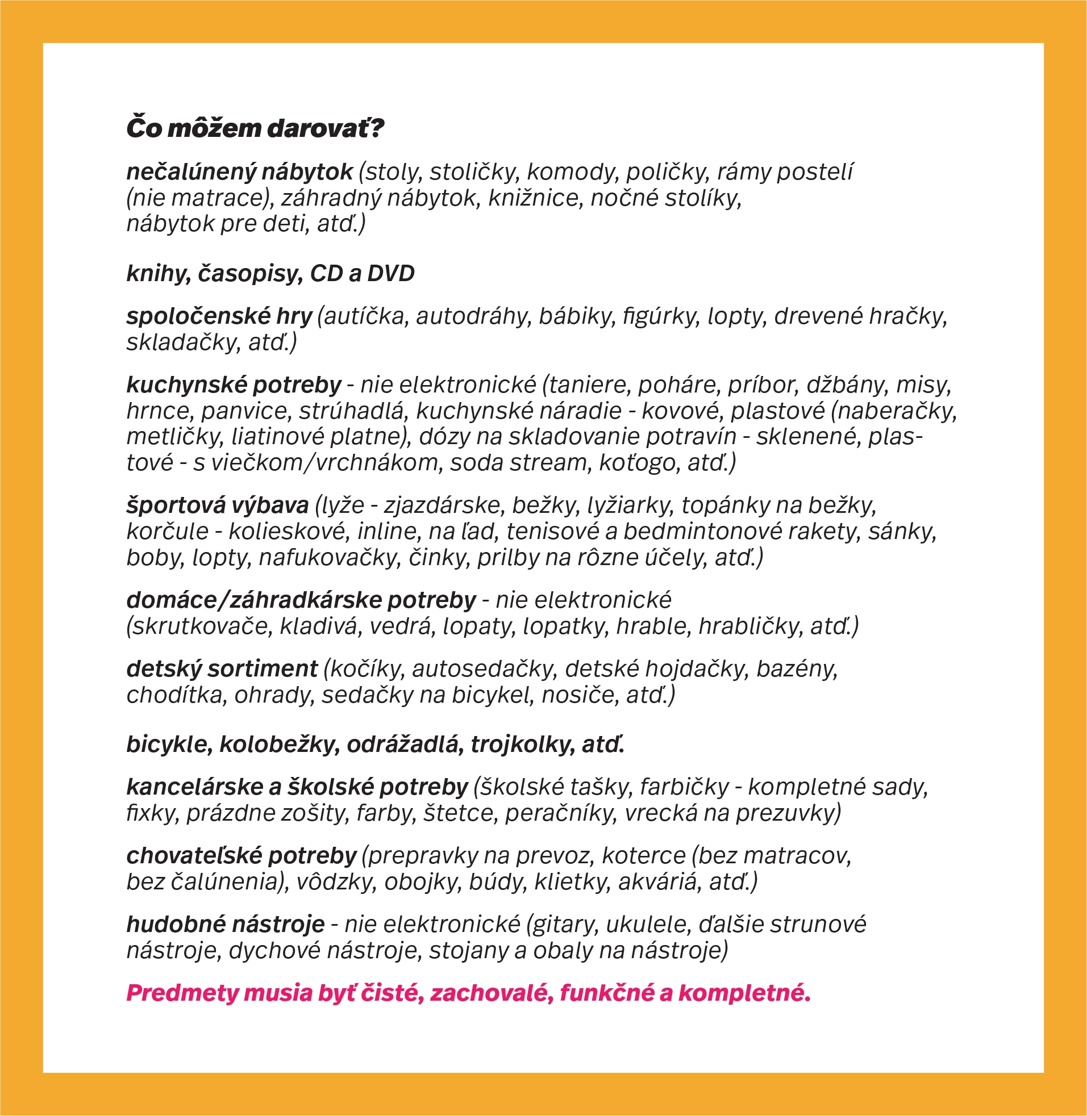**ZOZNAM ZBIERANÝCH VECÍ A PREDMETOV**

**Bližšie informácie nájdete na** [**www.olo.sk**](http://www.olo.sk)